Clase: Comparte tus Colores: Historias de vida con una
enfermedad rara
General:
Tiempo: | 40 minutos
Objectivos: | - Introducir en los niños una comprensión básica de lo que es vivir con una enfermedad rara  - Fomentar la empatía hacía niños con enfermedades raras (o cualquier otra enfermedad crónica)  - Invitar a los niños a pensar cómo pueden incluir a otros niños con una enfermedad rara

Vas a necesitar
Materiales: | A Friendship Story (libro impreso o la versión digital para proyección)
Imprimibles: | Día de las Enfermedades Raras: cartel para delinear las manos o una hoja para colorear sobre el Día de las Enfermedades Raras
Recursos: | Crayones, y/o lápices de colores

Contexto
El Día de las Enfermedades Raras es el movimiento coordinado a nivel mundial sobre las enfermedades raras, iniciado en 2008 y dirigido por EURORDIS y más de 65 organizaciones nacionales de pacientes que trabajan por la igualdad de oportunidades sociales, de asistencia sanitaria y de acceso a terapias para personas que viven con enfermedades raras.

Desde 2008, El Día de las Enfermedades Raras ha desempeñado un papel fundamental en la construcción de una comunidad internacional de enfermedades raras con un enfoque en múltiples enfermedades y que es multicultural y multilingüe, pero unida en su propósito. El Día de las Enfermedades Raras se celebra cada año en el 28 de febrero (o 29, en años bisiestos) – el día más raro del año.

Hay más de 300 millones de personas que viven con una o más de las más de 6.000 enfermedades raras identificadas en todo el mundo, cada una apoyada por su familia, amigos y un equipo de cuidadores que constituyen la comunidad de enfermedades raras.

Cada enfermedad rara puede afectar sólo a un pequeño número de personas, repartidas por todo el mundo, pero en conjunto, el número de personas directamente afectadas es equivalente a la población del tercer país más grande del mundo. Las enfermedades raras afectan al 3,5% - 5,9% de la población mundial.

El 72% de las enfermedades raras son genéticas, mientras que otras resultan de infecciones (bacterianas o virales), de alergias, de causas ambientales, o son degenerativas y proliferativas. El 70% de las enfermedades raras genéticas empiezan en la infancia. En la mayoría de las zonas del mundo, una enfermedad es considerada como rara cuando afecta a menos de 1 de cada 2.000 personas.

Este plan de clase es parte de nuestra caja de herramientas para las escuelas. El objetivo es ayudar a concienciar y, en última instancia, hacer campaña para que las personas que viven con una enfermedad rara tengan más oportunidades en sus comunidades.

Nota:

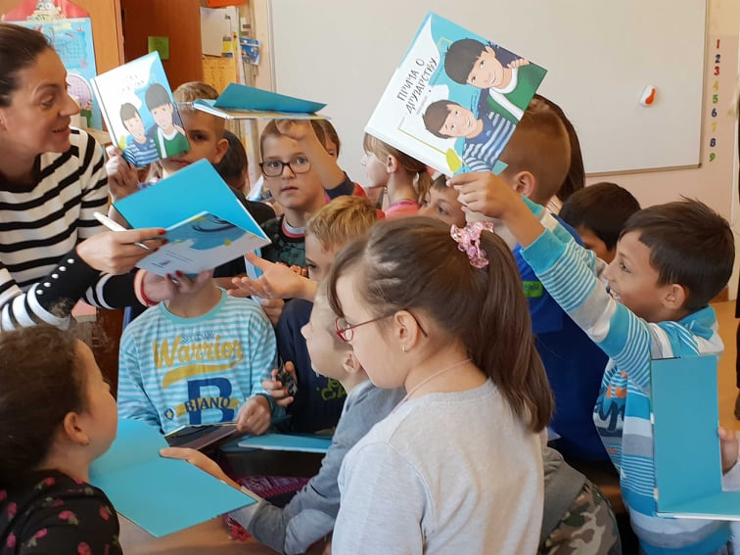
Nuestro plan de clase se centra en una historia, que proviende de la autora Serbia Danijela Pešić, también conocida como Danijela Knez, que vive con una enfermedad rara (Hipertensión Pulmonar--PH) y escribió este libro inspirándose en sus propias experiencias en infancia. También colaboró en un proyecto con un autor infantil llamado Ivan Drazjl.

La enfermedad que aparece en esta historia no tiene nombre y sus síntomas se describen en términos muy generales, por lo que muchos niños pueden relacionarse con la historia. Sin embargo, los niños encuentran muy atractivas las historias reales. Considera la posibilidad de invitar a familias con experiencia con una enfermedad rara para que vengan a compartir su historia. Si se dispone de las instalaciones, también se pueden reproducir vídeos que ayuden a explicar cómo viven las personas y las familias que lidian con determinada enfermedad rara. Todo esto puede complementar la lección y proporcionar un contexto significativo.

No es raro que los niños se rían o que miren fijamente cuando se encuentran cara a cara con una discapacidad por primera vez. Esperamos que esta clase y este libro puedan ser usados como tema de conversación para explicar los problemas de salud de los niños que padecen de estas enfermedades. Cada uno de nosotros puede contribuir conectando con otros y ayudando a romper el aislamiento que algunas personas pueden sentir. Aunque no todas las enfermedades raras son genéticas, existen recursos que explican los genes y las enfermedades genéticas en niños, en caso de que quieras incorporar esto en una futura clase.

Resumen de la clase
Calentamiento:
- Empezar con las rutinas habituales
- Hacer referencia a cualquier actividad anterior que tratado sobre la enfermedad, la discapacidad o la inclusión
Nuevos aprendizajes y prácticas
- Leer una Friendship Story con los niños
- Hacer preguntas para ayudar a los niños a reflexionar sobre la historia
- Responder a las preguntas de los niños
- Supervisar el ejercicio creativo [Nota: esto puede utilizarse como tarea como alternativa]
Cierre
- Tomar una foto grupal de los carteles y considerar la posibilidad de compartirlos en las redes sociales utilizando el hashtag #RareDiseaseDay
- Los deberes:
- Pedir a los niños que muestren sus obras de arte/retratos con sus padres y que hablen con ellos sobre lo que aprendieron en la escuela
- Pedir a los niños que hablen con su familia para saber si alguno de sus familiares o amigos de la familia tiene una enfermedad rara. ¿Qué desafíos encontraron y cómo los superaron?

Procedimiento
- Leer A Friendship Story con los niños [15 minutos]
- Imprimir la historia desde INSERTAR ENLANCE o descargarla y prepararla para la proyección
- Leer el cuento con los niños

- Hacer preguntas para ayudar los niños a reflexionar sobre la historia
- Hacer algunas o todas las preguntas que aparecen a continuación:
- ¿Alguna vez te has sentido tan mal que tu familia ha tenido que llevarte al médico? ¿Cómo te sentiste?
- ¿Alguna vez te has sentido triste porque estabas enfermo y no podías jugar con los otros niños?
- ¿Te imaginas sentirte así todo el tiempo y que el médico no pudiera curarte?
-- ¿Crees que tu papá y tu mama se entristecerían?
- ¿Sabías que hay niños que viven con una enfermedad rara que se sienten siempre cansados, y que tienen que ir al médico muchas veces?
- ¿Te imaginas cómo se sienten?
-¿Qué te pareció la sorpresa que le dio Steven a Luke?
- Responder a las preguntas de los niños
- Invitar a los alumnos a hacer cualquier pregunta que tengan
- Tratar de anticipar las cuestiones y sus respuestas. Otros niños, después de leer este libro, hicieron las preguntas que aparecen a continuación:
  - - ¿Es como cuando yo tenía fiebre y no podía salir de la cama? ¿Es así como se sienten estos niños todo el tiempo?
  - - ¿Estos niños eligieron estar enfermos?
  - - ¿Podemos ayudarles a mejorar?
  - - ¿Cómo podemos hacerlo?
  - - ¿Por qué no pagan a un doctor caro para que los cure?
  - - ¿Están sufriendo?
  - - ¿La mamá de ese niño llora siempre como mi mamá lloraba cuando yo estaba en el hospital?
  - - ¿Son héroes?
  - – Tengo un amigo que siempre está enfermo y siempre le ayudo.
  - - ¿Tener una enfermedad rara es contagioso?
  - – ‘Quiero ayudar a esos niños, los entiendo, porque mi hermana está en una silla de ruedas cuando debería caminar también. Son todos héroes.’
  - – Mi hermano también lleva mucho tiempo enfermo. Eso es muy triste. Quiero ayudarlos.
  - – Mi padre es médico y trata a los niños. Cuando crezca, quiero tratar a los niños también.

- Supervisar el ejercicio creativo [Nota, esto puede ser utilizado de forma alternativa como deberes].
  - Enseña tu ejercicio de apoyo. Pide a los niños que escriban sus nombres en el espacio en blanco incluido en el cartel. Se pueden colgar los carteles en el aula o los niños pueden llevarlos a casa para compartirlos con sus padres.
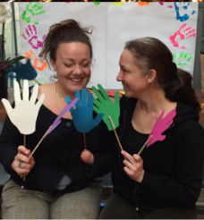
  - Ejercicio de la hoja para colorear. Los niños pueden colorear esta hoja y se pueden colgar los dibujos en la pared del aula. Los niños también pueden llevar los dibujos a sus casas para que los compartan con sus familias.
  - ¡Sé creativo! No dudes en crear tu propio ejercicio artístico.

Conclusión
- Tomar una foto de grupo de los carteles y considerar la posibilidad de compartirlos en las redes sociales utilizando la etiqueta #RareDiseaseDay
- Los deberes:
- Pedir a los niños que muestren sus obras de arte/retratos con sus padres y que hablen con ellos sobre lo que aprendieron en la escuela
- Pedir a los niños que hablen con su familia para saber si alguno de sus familiares o amigos de la familia tiene una enfermedad rara. ¿Qué desafíos encontraron y cómo los superaron?

En las siguientes páginas se encuentra la versión 1 del ejercicio creativo. Puede imprimir el documento a doble cara, ya que la parte posterior del papel contiene información para los padres.

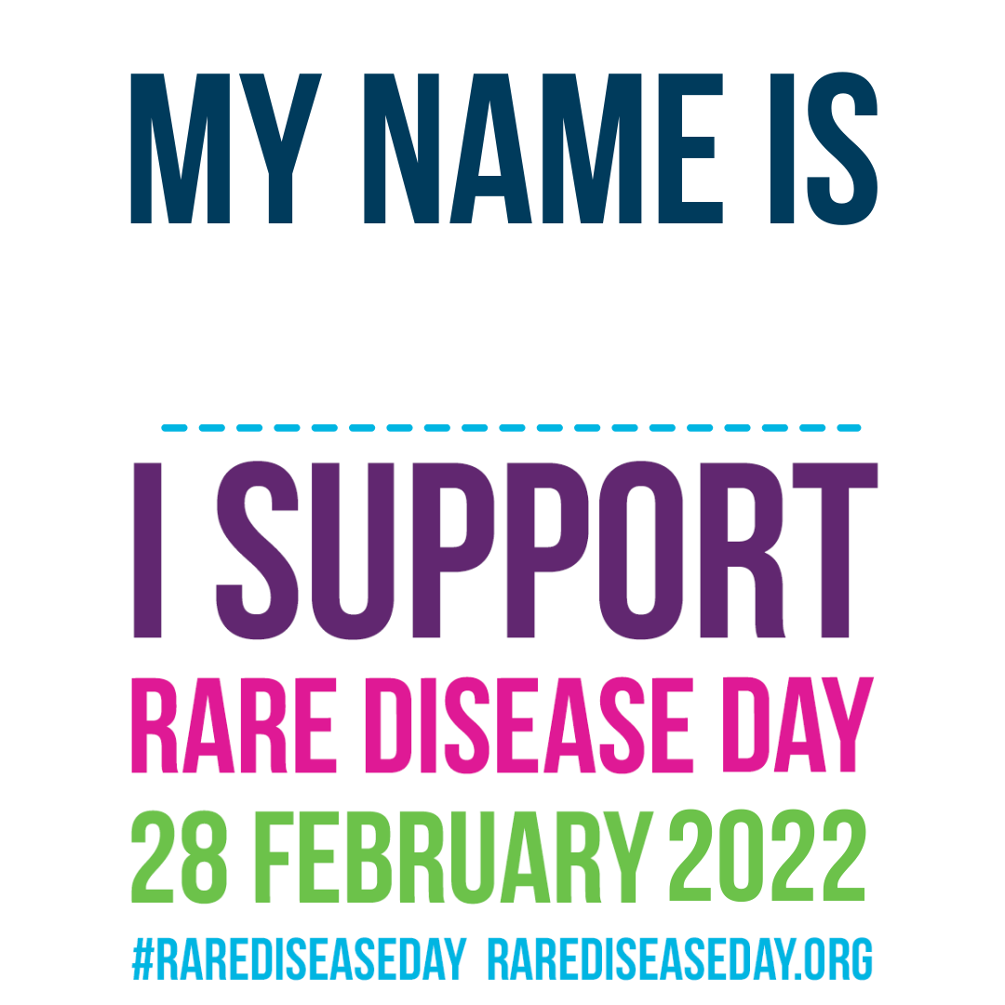
MI NOMBRE ES
APOYO
EL DÍA DE LAS ENFERMEDADES RARAS
EL 28 DE FEBRERO DE 2022
#RAREDISEASEDAY RAREDISEASEDAY.ORG
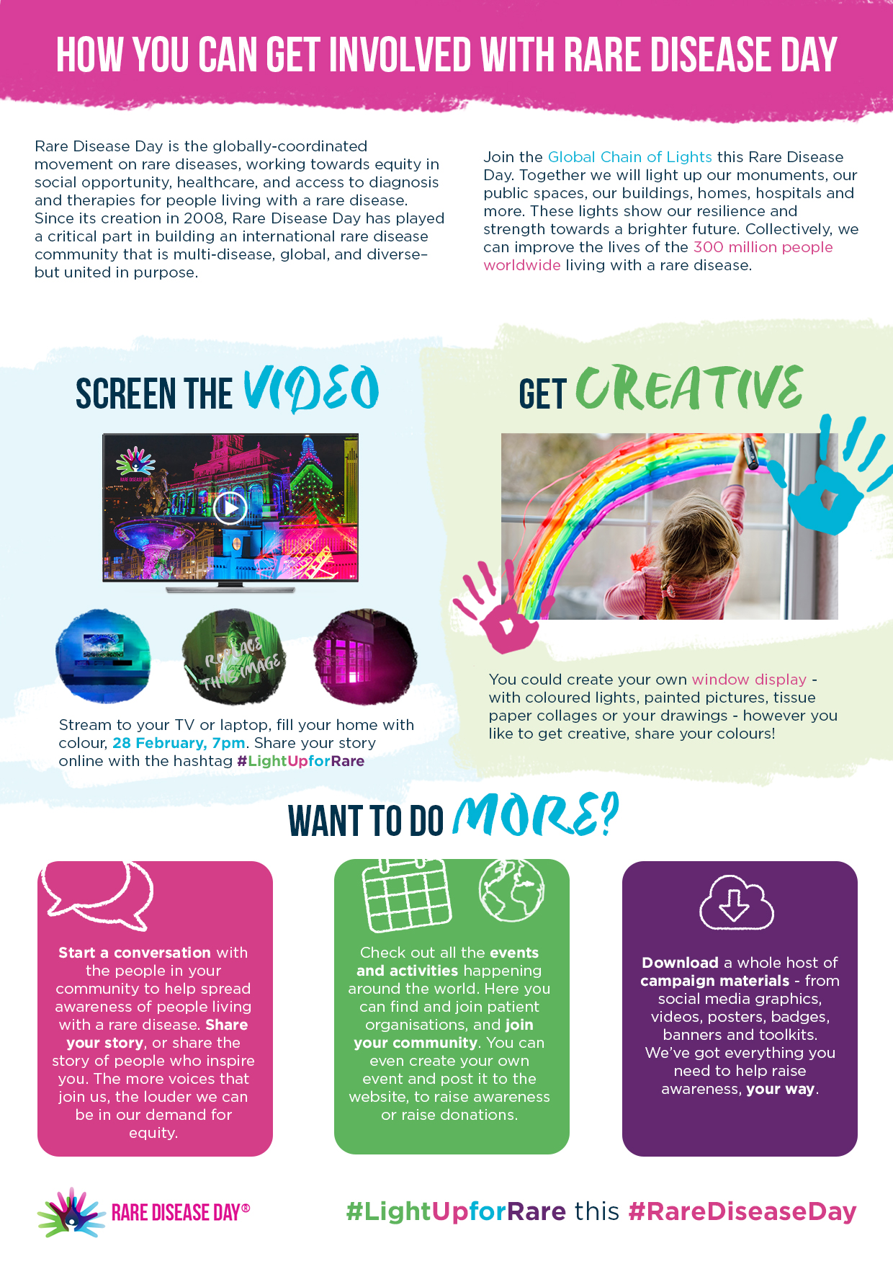
¿CÓMO PUEDES PARTICIPAR EN EL DÍA DE LAS ENFERMEDADES RARAS?
este
Descarga toda una serie de materiales para la campaña – desde gráficos para redes sociales, pósteres, insignias, y herramientas. Tenemos todo lo que necesitas para ayudarte a concienciar a tu manera.
Busca todos los eventos y actividades que ocurren en todo el mundo. Ahí puedes encontrar y unirte a organizaciones de personas que viven con enfermedades raras y unirte a tu comunidad. Incluso puedes crear tu propio evento y publicar en sitio web para sensibilizar sobre el tema o pedir donativos.
Inicia una conversación con la gente de tu comunidad para ayudar a sensibilizar y a compartir el conocimiento sobre el tema de las enfermedades raras. Comparte tu historia, o la de alguien que te inspira. Cuantas más voces se unan a nosotros, más fuerte gritaremos para exigir la igualdad.
Puedes crear tu propio escaparate - con luces de colores, cuadros pintados, collages de papel de seda o tus dibujos-, sea como sea que te guste ser creativo, ¡comparte tus colores!
Transmítelo en tu televisión u ordenador portátil y llena tu casa de color, el 28 de febrero a las 19:00 horas. Comparte tu historia online con el hashtag #LightUpforRare
¿QUÉ MÁS HACER?
¡SEAMOS CREATIVOS!
PROYECTAR EL VÍDEO
En este Día de las Enfermedades Raras únete a la Cadena Global de Luces. Juntos vamos a iluminar nuestros monumentos, nuestros espacios públicos, nuestros edificios, hogares, hospitales y mucho más. Estas luces muestran nuestra resistencia y fuerza hacia un futuro más brillante. Colectivamente, podemos mejorar la vida de los 300 millones de personas en todo el mundo que viven con una enfermedad rara.
El Día de las Enfermedades Raras es el movimiento coordinado a nivel mundial sobre las enfermedades raras, que trabaja por la igualdad de oportunidades sociales, de asistencia sanitaria y de acceso al diagnóstico y a las terapias para las personas que viven con una enfermedad rara. Desde su creación en 2008, el Día de las Enfermedades Raras ha desempeñado un papel fundamental en la construcción de una comunidad internacional de enfermedades raras que se enfoca en múltiples enfermedades, y que es global y diversa, pero unida en su propósito.

En las siguientes páginas se encuentra la versión 2 del ejercicio creativo. Puede imprimir el documento a doble cara, ya que la parte posterior del papel contiene información para los padres.

#RareDiseaseDay
#LightUpforRare

